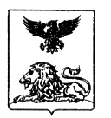
ДЕПАРТАМЕНТ ОБРАЗОВАНИЯ
Белгородской области

ПРИКАЗ

«03» декабря 2014 года № 3936

Об итогах проведения областного

смотра-конкурса музеев образовательных
учреждений Белгородской области,
посвященного 100-летию начала
Первой мировой войны

На основании приказов департамента образования Белгородской области от 28 мая 2014 г № 1887 «О проведении областного смотра-конкурса музеев образовательных учреждений Белгородской области, посвященного 100-летию начала Первой мировой войны» и от 12 ноября 2014 г. № 3649 «О проведении очного этапа областного смотра-конкурса музеев образовательных учреждений Белгородской области, посвященного 100-летию начала Первой мировой войны» 28 ноября состоялся очный этап областного смотра-конкурса музеев образовательных учреждений Белгородской области (далее – Смотр-конкурс).
На заочном этапе 24 музея образовательных учреждений Белгородской области представили материалы по подготовке и проведению мини-выставки «Истории великие страницы», посвященной 100-летию начала Первой мировой войны. Деятельность школьных музеев оценивалась по четырем направлениям: исследовательская, поисково-собирательская, экспозиционно-выставочная и образовательная. Работу музеев оценивало компетентное жюри, в состав которого вошли научные сотрудники государственных музеев, специалисты Белгородского областного Центра детского и юношеского туризма и экскурсий. В финал вышли 10 школьных музеев области, набравшие наибольшее количество баллов.
На очный этап Смотра-конкурса в ГАУДО «Белгородский областной Центр детского и юношеского туризма и экскурсий» были приглашены руководители школьных музеев области, методисты и организаторы туристско-краеведческой деятельности. Члены жюри ответили на вопросы присутствующих и провели консультации по вопросам проведения Смотра-конкурса и школьного музееведения в целом.
Руководители музеев-финалистов, защищая представленные на Смотр-конкурс материалы, проявили свои разнообразные творческие способности и обширные знания по основам музееведения.
Победителями и призерами Смотра-конкурса стали:
1 место – музей Боевой Славы героев-земляков МБОУ «СОШ № 2 г. Шебекино» (руководитель Косенко П.И.);
2 место – школьный музей МБОУ «СОШ с. Орлик Чернянского района» (руководители Миронов В.А., Куценко Г.В., Ворушилова В.А.);
3 место – школьный военно-исторический музей МОУ Щербаковская СОШ Алексеевского района (руководитель Соловей А.И.).
На основании вышеизложенного, п р и к а з ы в а ю:
1. Утвердить итоги Смотра-конкурса (Приложение).
2. Наградить победителя и призёров Смотра-конкурса дипломами департамента образования Белгородской области и ценными призами.
3. Наградить лауреатов Смотра-конкурса дипломами департамента образования Белгородской области.
4. Руководителям органов управления образованием муниципальных районов и городских округов проанализировать итоги проведения Смотра-конкурса и довести до сведения образовательных учреждений.
5. Контроль за исполнением приказа возложить на первого заместителя начальника департамента образования Белгородской области Е.Г. Тишину.

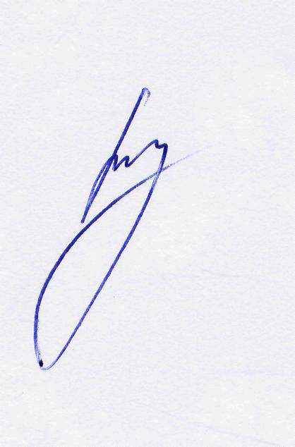
Начальник департамента –
заместитель председателя
Правительства области И. Шаповалов

В.Ченцов, 34-96-29

Приложение
к приказу департамента
образования Белгородской области
от «03» декабря 2014 г. № 3936

Итоговый протокол областного смотра-конкурса музеев образовательных учреждений Белгородской области,
посвященного 100-летию начала Первой мировой войны

№ п/п | Территория  (район) | Музей | Руководитель | Баллы | Место
1 | г. Шебекино | Музей Боевой Славы героев-земляков МБОУ «СОШ № 2 г. Шебекино Белгородской области». | Косенко Павел  Иванович | 30,0 | 1
2 | Чернянский  район | Школьный музей МБОУ «СОШ с. Орлик Чернянского района Белгородской области». | Миронов Владимир Анатольевич,  Куценко  Галина  Викторовна  Ворушилова  Валентина Алексеевна | 27,0 | 2
3 | Алексеевский  район | Школьный военно—исторический музей МОУ Щербаковская СОШ | Соловей Антонина Ильинична | 26,5 | 3
4 | Вейделевский  район | Школьный музей МОУ «Викторопольская СОШ» | Околота Александр Николаевич | 25,0 | Лауреат
5 | Ракитянский  район | Музей истории села МОУ «Нижнепенская СОШ» | Матвеенко Елена Юрьевна | 24,2 | Лауреат
6 | г.Старый Оскол | Музей «Летопись МБОУ «ООШ № 8» | Вислогузова  Екатерина  Сергеевна | 24,0 | Лауреат
7 | Шебекинский  район | Краеведческий музей МБОУ «Ржевская СОШ» | Смицкая Татьяна Николаевна | 22,3 | Лауреат
8 | г. Белгород | Музей Боевой славы имени 89 гвардейской Белгородско-Харьковской стрелковой дивизии МБОУ «СОШ № 20 с УИОП» | Урюпина Ирина Владимировна | 21,7 | Лауреат
9 | Прохоровский район | Историко-краеведческий музей МБОУ «Прохоровская гимназия». | Мишурин Александр Алексеевич | 21,3 | Лауреат
10 | Волоконовский  район | Краеведческий музей МБОУ «Покровская СОШ им. ГСС Ветчинкина К.Ф. Волоконовского района Белгородской области». | Кириллова Елена  Николаевна | 20,5 | Лауреат
11 | г. Старый Оскол | Музей Боевой Славы МБОУ СОШ № 34 с УИОП г. Старый Оскол | Чеканов Игорь Николаевич | 17,7 | в/к
12 | г. Валуйки | Краеведческий музей МУДО «Центр детского и юношеского туризма» г. Валуйки и Валуйского района | Каверина Наталья Николаевна | 16,5 | 11
13 | Грайворонский район | Музей хлеба МБОУ «Мокро-Орловская СОШ» | Волошенко Андрей Андреевич | 16,4 | 12
14 | Валуйский район | Школьный краеведческий музей МОУ «Шелаевская СОШ» Валуйского района | Безшапочная Татьяна  Сергеевна | 16,3 | 13
15 | г. Губкин | Краеведческий музей «Память» МАОУ «Гимназия №6» города Губкина | Образцов Сергей Николаевич | 16,3 | 13
16 | Ровеньский район | Историко-краеведческий музей МБОУ «Новоалександровская СОШ Ровеньского района» | Юрченко  Варвара Алексеевна | 15,5 | 15
17 | Краснояружский район | Историко-краеведческий музей МОУ «Теребренская ООШ» Краснояружского района | Зубкова Любовь Сергеевна | 14,3 | 16
18 | Губкинский район | Краеведческий музей МБОУ «Боброводворская СОШ» Губкинского района | Безрукова Галина Васильевна | 14,0 | 17
19 | Корочанский район | Музей истории села Большая Халань МБОУ «Большехаланская СОШ Корочанского района Белгородской области» | Лысенко Сергей Иванович | 13,2 | 18
20 | Ивнянский район | Школьный историко-краеведческий музей МБОУ «Ивнянская СОШ №1» | Кременчутский Сергей Владимирович | 12,3 | 19
21 | Белгородский район | Краеведческий музей МОУ «Майская гимназия» Белгородского района | Афанасенко Валентина Ивановна | 11,7 | 20
22 | Яковлевский район | Историко-краеведческий музей МБОУ «Гостищевская СОШ Яковлевского района Белгородской области» | Александрова Юлия Михайловна | 9,5 | 21
23 | Новооскольский район | Музей «История школы» МБОУ «СОШ №1 с УИОП г. Нового Оскола» - номинация «Исследовательская деятельность»  Музей Боевой Славы МБОУ «СОШ №2 с УИОП» г. Новый Оскол – номинация «Образовательная деятельность музея» | Трофимова Наталья Николаевна  Корнилова Оксана Владимировна | 6,5 | 22
24 | Старооскольский район | Школьный музей МБОУ «Основная общеобразовательная Дмитриевская школа» Старооскольского района | Кудинова Анна Ивановна | 5,0 | 23

